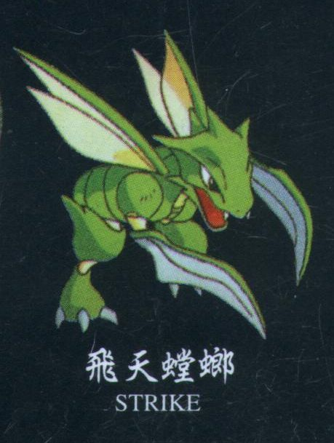

新年三願
四年二班8號鄭乃仁

虎年到了，我要許三個願望，因為新年要有好的開始。
我的第一個願望是希望家人平平安安，我要跟家人活到一百歲，這樣就可以跟家人一起出去玩了。
我的第二個願望是希望自己快快長大，我要漲的跟美國職籃的選手一樣高，這樣才不會被人家笑了。
我的第三個願望是希望自己的成績進步，我要每次都考第一名，這樣就可以跟爸爸拿禮物了。
新的一年大家都有心的願望，再這一年我希望大家的願望都能實現。

